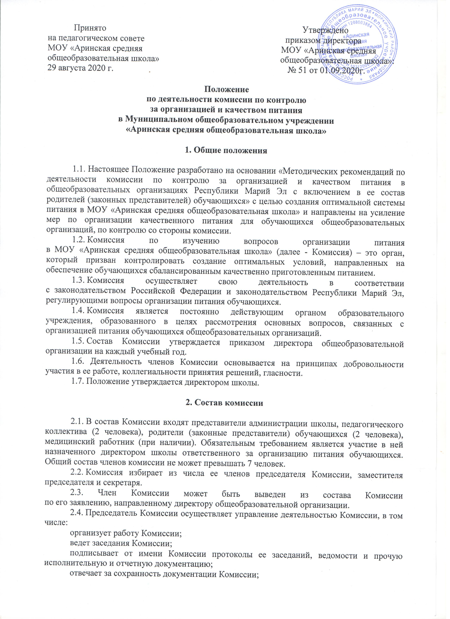
отчитывается о работе Комиссии на общешкольных родительских собраниях.
2.5. Заместитель председателя Комиссии в случае отсутствия председателя Комиссии исполняет его функции.
2.6. Секретарь Комиссии:
ведет протоколы заседаний Комиссии;
фиксирует принятые Комиссией решения;
осуществляет оперативную связь с членами Комиссии.

3. Цели и задачи Комиссии

3.1. Изучение вопросов организации и контроль качества питания обучающихся.
3.2. Содействие созданию оптимальных условий и форм организации питания обучающихся общеобразовательных оранизаций.
3.3. Повышение охвата обучающихся горячим питанием, культуры питания.
4. Фукциональные обязанности Комиссии

4.1. Осуществляет контроль:
за качеством фактически отпущенных бесплатных завтраков
и обедов;
за организацией приема пищи обучающимися, за соблюдением порядка в столовой;
за соблюдением графика работы столовой.
4.2. Организует и проводит опрос обучающихся по ассортименту
и качеству отпускаемой продукции и представляет полученную информацию руководителю образовательной организации.
4.3. Вносит предложения администрации образовательной организации по улучшению обслуживания обучающихся.
4.4. Оказывает содействие администрации в проведении просветительской работы среди обучающихся и их родителей (законных представителей) по вопросам рационального питания.
4.5. Привлекает родительскую общественность к организации
и контролю за питанием обучающихся, информацию о своей деятельности доводит до сведения родителей.
4.6. Осуществляет анализ охвата горячим питанием обучающихся и вносит предложения по его увеличению.

5. Порядок проведения заседаний Комиссии

5.1. Заседания Комиссии проводятся по мере необходимости.
5.2. Заседания Комиссии являются правомочными, если в них принимают участие не менее половины от общего числа членов Комиссии (присутствие на заседании хотя бы одного члена комиссии из числа родителей (законных представителей)обучающихся обязательно).
5.3. Решения Комиссии принимаются простым большинством голосов от числа присутствующих на заседании членов Комиссии.
5.4. При равном количестве голосов решающим является голос председателя Комиссии.
5.5. Заседания Комиссии оформляются протоколом. Протоколы подписываются председателем и секретарем.
5.6. В протоколе заседания Комиссии указываются следующие сведения:
место и время проведения заседания;
члены Комиссии, присутствующие на заседании;
повестка дня заседания Комиссии;
вопросы, поставленные на голосование;
принимаемые в ходе заседания Комиссии решения.

